江苏省2015年高考一轮复习备考试题
导数及其应用
一、填空题
1、（2014年江苏高考）在平面直角坐标系xOy中，若曲线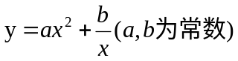过点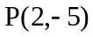，且该曲线在点处的切线与直线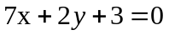平行，则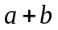的值是 ▲ ．
2、（2013年江苏高考）抛物线在处的切线与两坐标轴围成三角形区域为（包含三角形内部与边界）。若点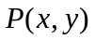是区域内的任意一点，则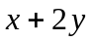的取值范围是 。
3、（2015届江苏苏州高三9月调研）函数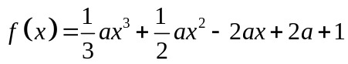的图象经过四个象限的充要条件是 ▲
4、（南京市2014届高三第三次模拟）设二次函数f(x)＝ax²＋bx＋c(a，b，c为常数)的导函数为f′(x)．对任意x∈R，不等式f(x)≥f′(x)恒成立，则的最大值为 ▲
5、（苏锡常镇四市2014届高三5月调研（二））直线y = kx与曲线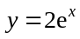相切，则实数k = ▲
6、（南京、盐城市2014届高三第二次模拟（淮安三模））设函数f(x)＝ax＋sinx＋cosx．若函数f(x)的图象上存在不同的两点A，B，使得曲线y＝f(x)在点A，B处的切线互相垂直，则实数a的取值范围为 ▲
7、（江苏省南京市第一中学2014届高三12月月考）已知上的可导函数的导函数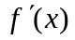满足：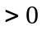，且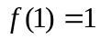则不等式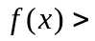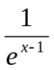的解是 ．
8、（江苏省阜宁中学2014届高三第三次调研）若函数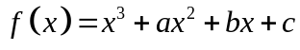有极值点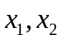，且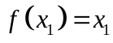，则关于的方程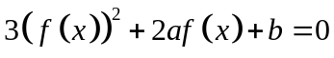的不同实根个数是 ▲ .
9、（江苏省如东县掘港高级中学2014届高三第三次调研考试）函数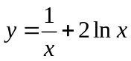的单调减区间为__________
10、（江苏省睢宁县菁华高级中学2014届高三12月学情调研）已知函数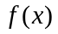,满足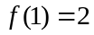,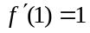,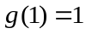,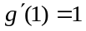,则函数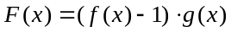的图象在处的切线方程为 ▲ .
11、曲线在点(1，f(1))处的切线方程为 ▲ ．
12、过坐标原点作函数图像的切线，则切线斜率为 ．

二、解答题
1、（2014年江苏高考）已知函数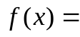+ ，其中e是自然对数的底数。
（1）证明：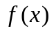是R上的偶函数；
（2）若关于x 的不等式m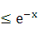+m1在（0，+）上恒成立，求实数m的取值范围；
（3）已知正数a满足:存在x₀ [1，+），使得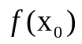（x₀ ³ +3x₀）成立，试比较 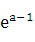与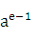的大小，并证明你的结论。

2、（2013年江苏高考）设函数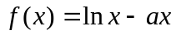，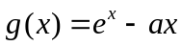，其中为实数。
（1）若在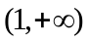上是单调减函数，且在上有最小值，求的取值范围；
（2）若在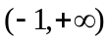上是单调增函数，试求的零点个数，并证明你的结论。

3、（2012年江苏高考）若函数在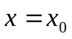处取得极大值或极小值，则称为函数的极值点。已知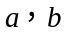是实数，1和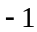是函数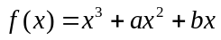的两个极值点．

（1）求和的值；
（2）设函数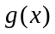的导函数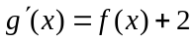，求的极值点；
（3）设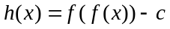，其中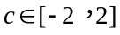，求函数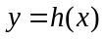的零点个数．

4、（2015届江苏南京高三9月调研）已知函数f(x)＝ax³＋|x－a|，a\s\up1()R．
（1）若a＝－1，求函数y＝f(x) (x\s\up1()[0，＋∞))的图象在x＝1处的切线方程；
（2）若g(x)＝x⁴，试讨论方程f(x)＝g(x)的实数解的个数；
（3）当a＞0时，若对于任意的x₁\s\up1()[a，a＋2]，都存在x₂\s\up1()[a＋2，＋∞)，使得f(x₁)f(x₂)＝1024，求满足条件的正整数a的取值的集合．

5、（2015届江苏南通市直中学高三9月调研）已知函数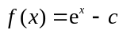，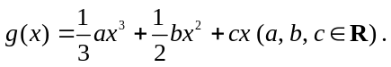
（1）若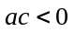，求证：函数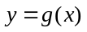有极值；
（2）若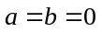，且函数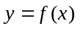与的图象有两个相异交点，求证：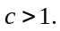

6、（南京市2014届高三第三次模拟）已知函数f(x)＝lnx－mx（m\s\up1()R）．
（1）若曲线y＝f(x)过点P(1，－1)，求曲线y＝f(x)在点P处的切线方程；
（2）求函数f(x)在区间[1，e]上的最大值；
（3）若函数f(x)有两个不同的零点x₁，x₂，求证：x₁x₂＞e²．

7、（南通市2014届高三第三次调研）已知函数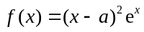在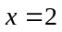时取得极小值．
（1）求实数的值；
（2）是否存在区间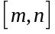，使得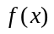在该区间上的值域为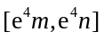？若存在，求出，的值；
若不存在，说明理由．

8、（徐州市2014届高三第三次模拟）已知函数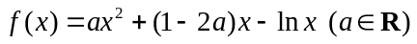．
（1）当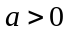时，求函数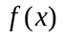的单调增区间；
（2）当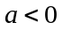时，求函数在区间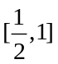上的最小值；
（3）记函数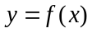图象为曲线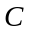，设点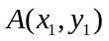，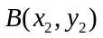是曲线上不同的两点，点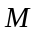为线段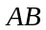的中点，过点作轴的垂线交曲线于点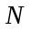．试问：曲线在点处的切线是否平行于直线？并说明理由．

9、（南京、盐城市2014届高三第二次模拟（淮安三模））已知函数f(x)＝e^{x}，a，b\s\up1()R，且a＞0．
（1）若a＝2，b＝1，求函数f(x)的极值；
（2）设g(x)＝a(x－1)e^{x}－f(x)．
① 当a＝1时，对任意x\s\up1()(0，＋∞)，都有g(x)≥1成立，求b的最大值；
② 设g′(x)为g(x)的导函数．若存在x＞1，使g(x)＋g′(x)＝0成立，求的取值范围．

10、（2014江苏百校联考一）已知函数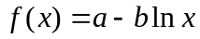(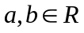)，其图像在处的切线方程为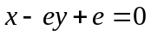．函数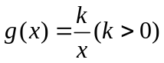，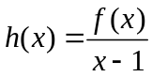．
(Ⅰ)求实数、的值；
（Ⅱ）以函数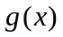图像上一点为圆心，2为半径作圆，若圆上存在两个不同的点到原点的距离为1，求的取值范围；
（Ⅲ）求最大的正整数，对于任意的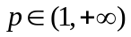，存在实数、满足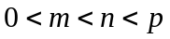，使得

